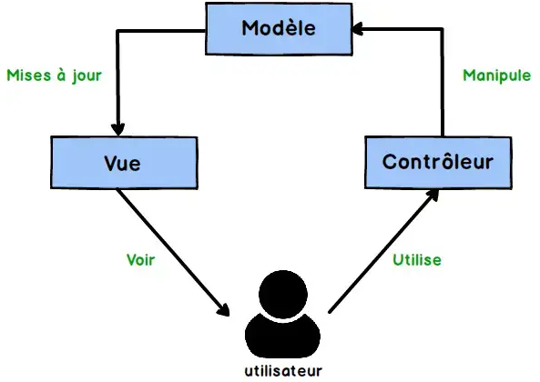
Dossier :
templates/…

Fichier :
… .html.twig

→il applique une certaine vue
Dossier :
src/Controller…

Fichier :
...Controller.php

→il contrôle tout,
il récupère des données au modèle,
et donne à la vue
Dossier :
1. src/DataFixtures
2. src/Entity
3. src/Repository

Fichier :
1. ...Fixtures.php
2. … .php
3. …Repository.php

→il possède toute les données et accède à la base de données

